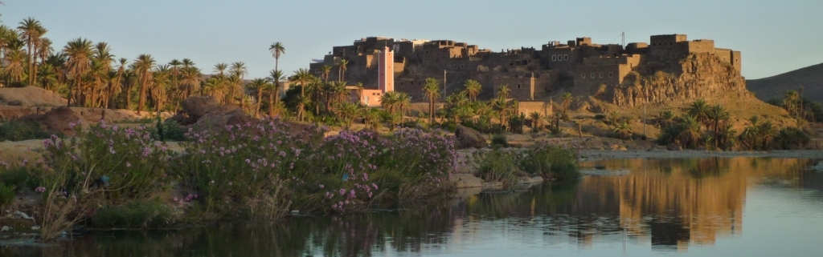

Vous souhaitez passer NOUVEL AN 2014 en quiétude dans un lieu exceptionnel ? Pourquoi pas à Tata ?

DAR INFIANE TATA, cette vieille demeure de plus de 500 ans, un habitat touristique rural et Oasien a gardé l’esprit authentique et avec son caractère rural et ses particularités, comme des marches à de diverses hauteurs, des portes parfois basses, des patios et terrasses panoramiques.

Un endroit idéal pour passer les fêtes de fin d’année en famille ou entre amis,
dans un paysage magique hors des effervescences des villes!

Au programme : Apéritif : * 1 verre de Sangria accompagné d’amuses gueules
Menu : * Velouté de légumes
* Salades marocaines cuites, accompagnées de mini-brochettes de kefta
* Pigeon farci aux fruits secs et au couscous
* Salade de fruits parfumée à la fleur d’oranger
* Thé à la menthe ou café avec petits fours
* 1 verre de Champagne à minuit
Boissons: * Inclus ¼ de vin et ½ bouteille d’eau

La soirée sera animée par du folklore local dont la musique est caractérisée par le rythme.

Tarifs par personne St. Sylvestre du 31.12.2014 au 01.01.2015
Incluant le Dîner et Petit Déjeuner selon programme ci-dessus

- A Dar Infiane Selon type de chambre et disponibilité
Cat. Tigmi : par personne en Double 1330.- Dhs Suppl. Single : +120.- Dhs
Cat. Igoudar : par personne en Double 1430.- Dhs Suppl. Single : +140.- Dhs

OBS ! A ces tarifs sont à ajouter 26.- Dhs Taxes par personne par nuit

Pour les amoureux de la nature, pour tout séjour antérieur ou dépassant le 31.12.2014
nous accordons une réduction de : -15% pour la 2ème nuit et -20% à partir de la 3ème nuit.
Pour plus d’information nous questionner.

Ou vous préférez un endroit Nature sous un ciel étoilés ?
Voir le programme St. Sylvestre dans notre Campement Akka Nait Sidi / site www.cans-akkanaitsidi.net

Découvrez ces spectacles et panoramas inoubliables de l’Anti-Atlas; de cirque de montagnes
de granit rose et violet et ses villages typiques nichés dans les rochers.
Les routes sont excellentes et une simple petite berline convient parfaitement pour venir nous rencontrer.

Pour des réservations et toute autre information nous contacter sous
Mail: darinfiane.simone88@gmail.com / Tél : 00212 610 93 25 04

